МИНИСТЕРСТВО ОБРАЗОВАНИЯ И НАУКИ РЕСПУБЛИКИ БЕЛАРУСЬ
БЕЛОРУССКИЙ НАЦИОНАЛЬНЫЙ ТЕХНИЧЕСКИЙ УНИВЕРСИТЕТ

Факультет информационных технологий и робототехники

Кафедра программного обеспечения информационных систем
и технологий

Отчет
по лабораторной работе № 6

по дисциплине: ”Системное программирование”

на тему: ”Администрирование системы Linux”

Выполнил: студент группы 10702121 Агеенко А.К.
Градусов А. Р.
Высоцкий М. Л.
Бродко Г. Г.

Принял: пр. Давыденко Н. В.

Минск 2023

Лабораторная работа №6.

Цель работы: Приобретение практических навыков администрирования и архивирования.

Задание 1
Сделайте архивную копию вашего ранее созданного программного проекта. Перенесите копию на другое устройство (можно использовать флеш-накопитель) или другую учетную запись, и распакуйте архивную копию. Сравните размеры полученных файлов.
Затем проведите сжатие вашего ранее созданного программного проекта. Перенесите сжатую версию проекта в другое пространство имен и распакуйте проект. Сравните размеры полученных файлов, а также сравните резултаты с предыдущими результатами задания.
При выполнении задания предпочтительным является передача файлов между системами по сети.
Решение
Создадим архив проекта lab_1 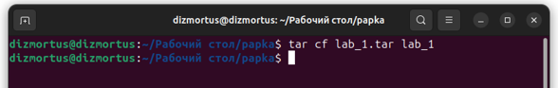
Cравним размеры изначального проекта и архива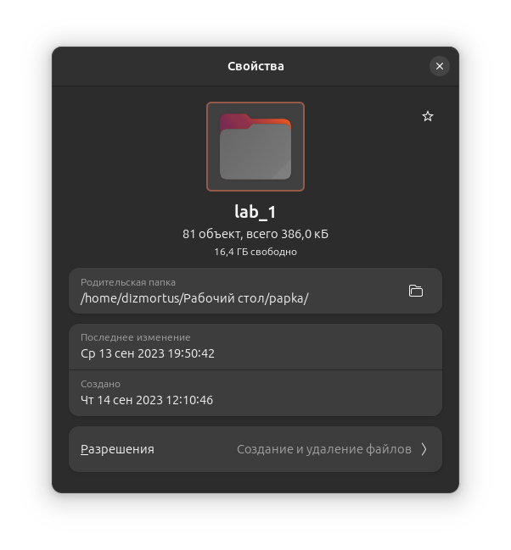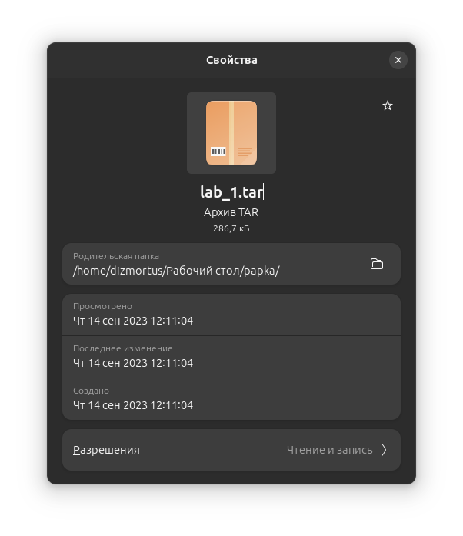
Перенесем проект на другое устройство и распакуем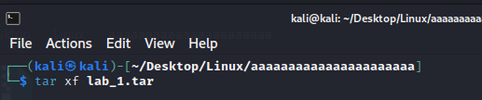
Сравним размеры архива и разархивированного файла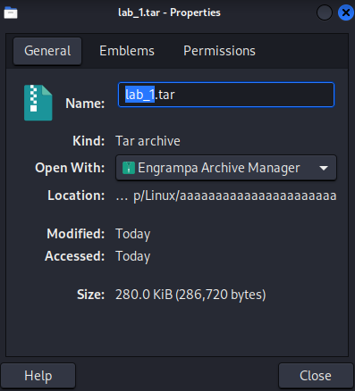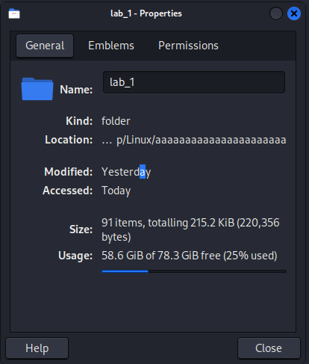
Теперь произведем сжатие проекта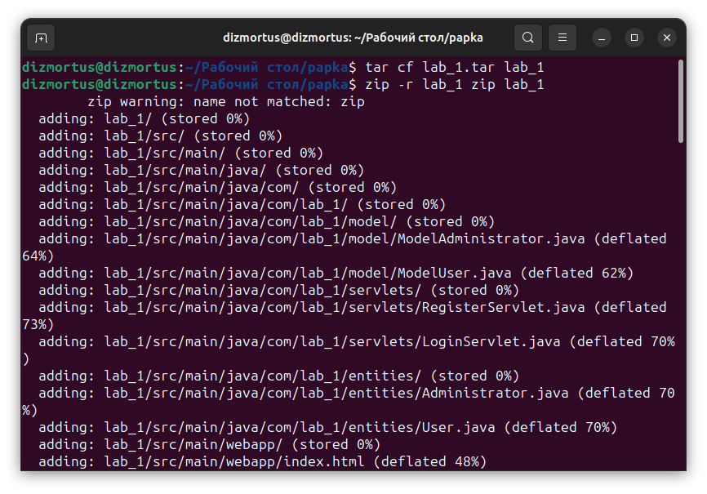
Сравним размеры изначального проекта и zip-архива

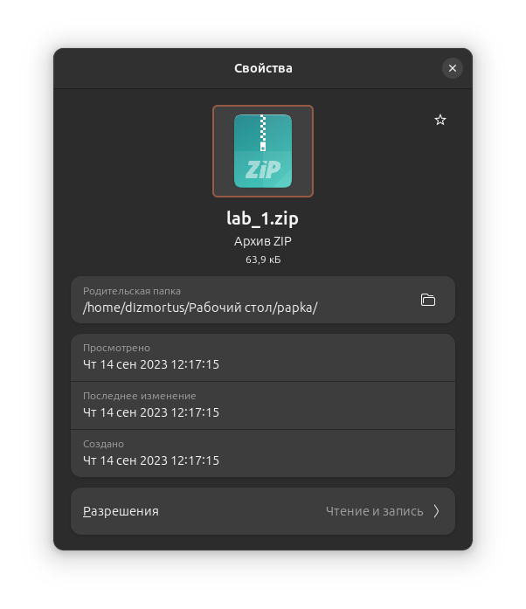
Перенесем zip-архив на другое устройство и разархивируем
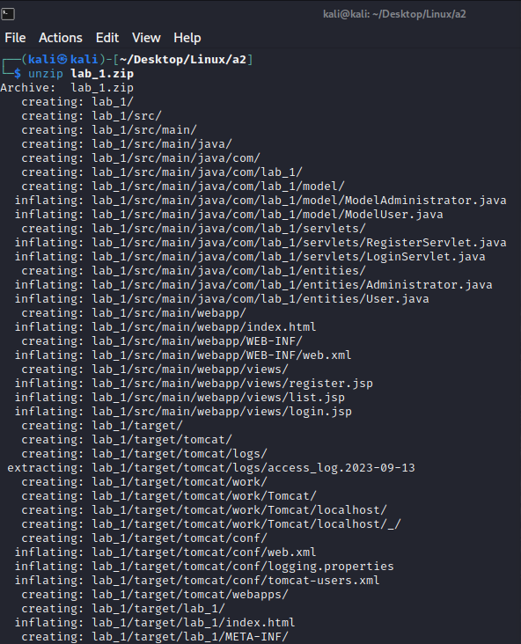
Сравним размеры zip-архива и разархивированного файла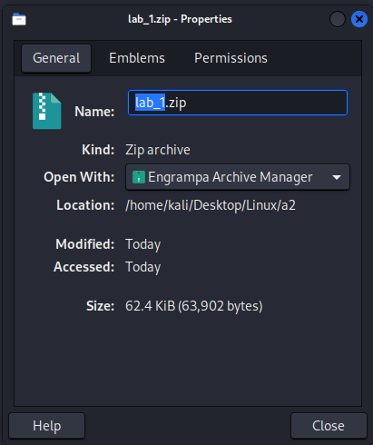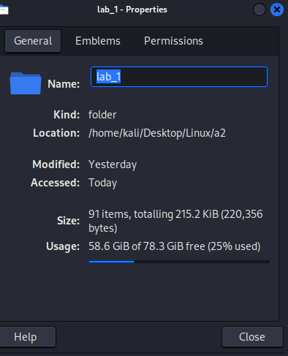

Задание 2
Проведите упаквку и сжатие вашего ранее созданного программного проекта. Перенесите сжатую версию проекта в другое пространство имен и распакуйте проект. Сравните размеры полученных файлов, а также сравните резултаты с результатами предыдущих заданий.
При выполнении задания можно использовать флеш-накопитель , но предпочтительным является передача файлов между системами по сети.
Сделайте вывод на основе анализа полученных результатов.
Решение
Создадим tar архив проекта а затем произведем его сжатие с помощью gzip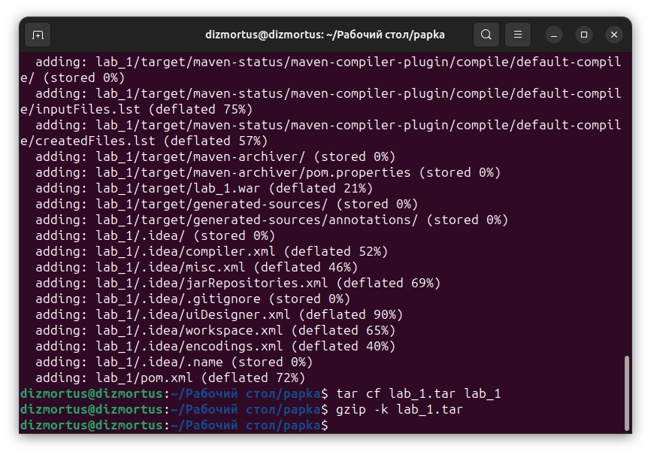
Сравним размеры изначального проекта, архива и сжатого архива
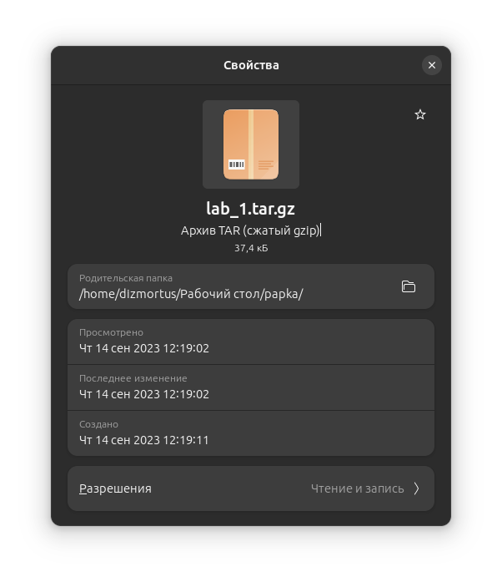

Перенесем сжатый архив на другое устройство и проведем его и разархивирование
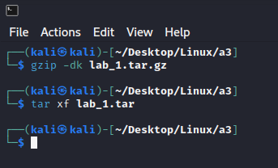
Сравним размеры сжатого архива, архива, разархивированного проекта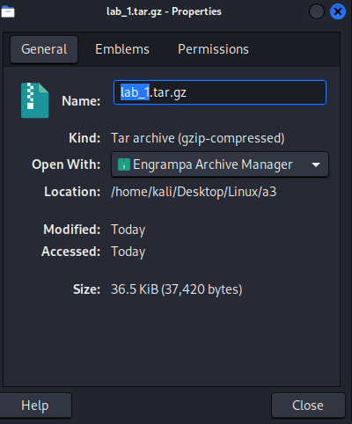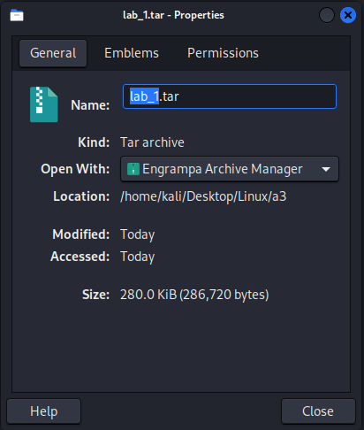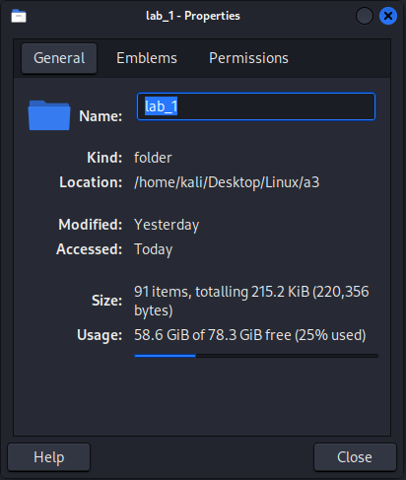
Задание 3
Сделайте синхроизацию каталогов или файлов программы, разработанной вами ранее. Минимальным требованием является синхронизация дистрибутива в локальной системе.
Дополнительным заданием являестя синхронизация дистрибутива по сети.
Решение
Создадим на рабочем столе 2 папки
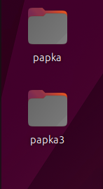
Проведем их синххронизацию
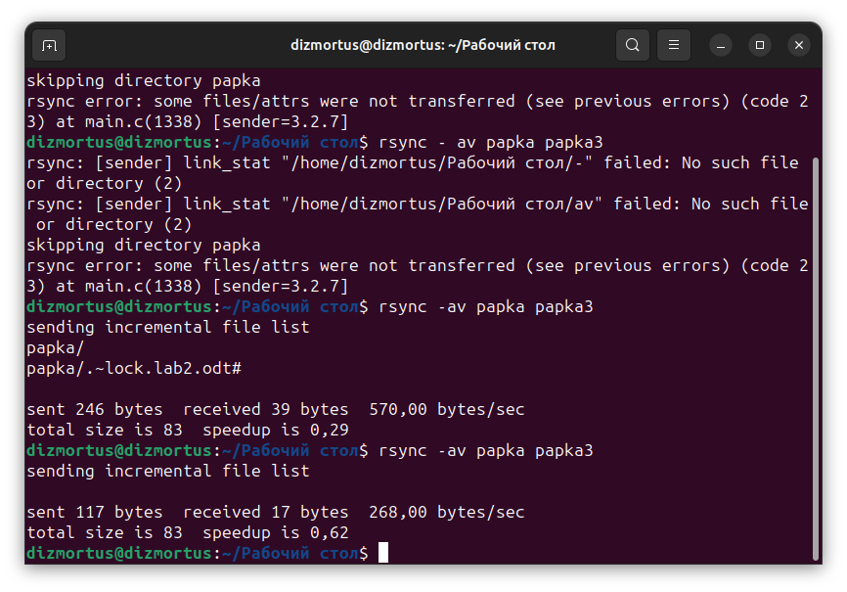
Ничего не синхронизировалось, так как папки пусты
Теперь перенесем lab_1 в папку papka и повторим команду
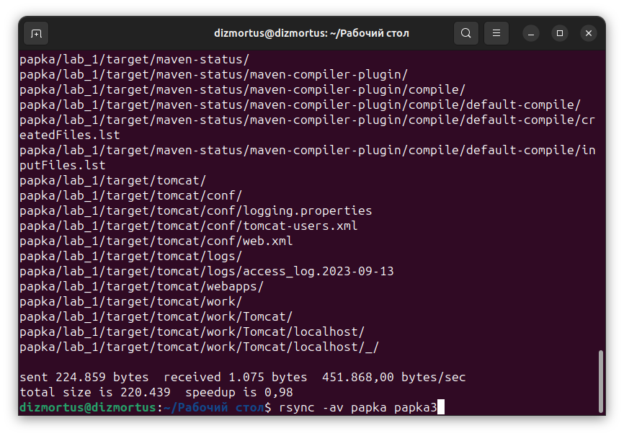
Папки синхронизировались, откроем папку papka3
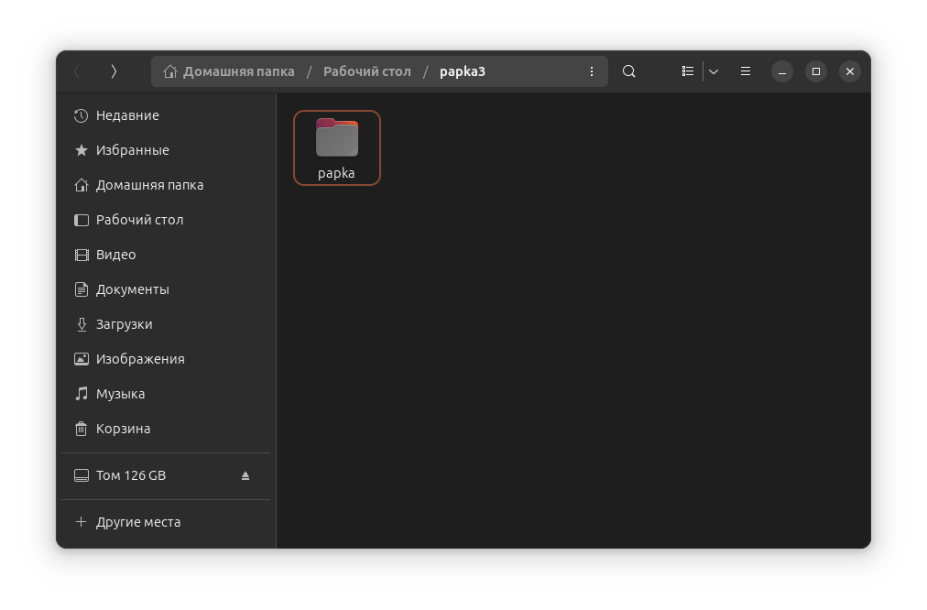
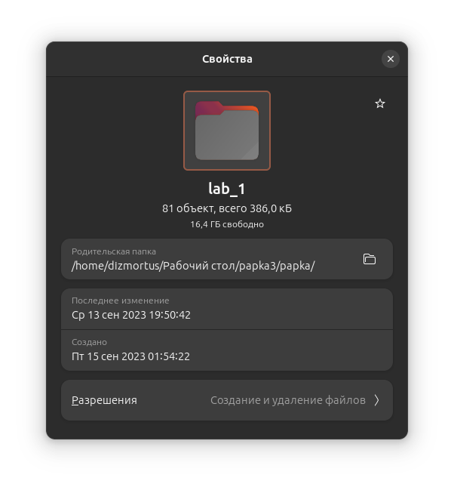
Мы в папке papka3 появилась папка papka, в которой находится наш проект
Контрольные вопросы:
- Что такое архивирование файлов?
Архивирование файлов - это процесс упаковки одного или нескольких файлов в один архивный файл с целью уменьшения их размера и упрощения управления ими. Архивы могут также включать в себя дополнительные сведения о файлах, такие как метаданные и структура каталогов.
- Что такое относительны и абсолютынй путь к файлу?
Относительный путь к файлу задает путь к файлу относительно текущей рабочей директории. Абсолютный путь к файлу указывает полный путь от корневой директории файловой системы. Например, относительный путь может быть "documents/file.txt", а абсолютный путь может быть "/home/user/documents/file.txt".
- Что такое сжание данных?
Сжатие данных - это процесс уменьшения объема данных путем удаления избыточной или ненужной информации. Это делается с целью экономии места на диске, ускорения передачи данных и уменьшения использования сетевой пропускной способности.
- Что такое алгоритм сжатия?
Алгоритм сжатия - это математический или логический метод, используемый для упаковки данных с целью сокращения их размера. Алгоритмы сжатия определяют, какие данные можно удалить или заменить без потери существенной информации.
- Какие основные типы алгоритмов сжатия существуют? В чем их особенности?
Основные типы алгоритмов сжатия включают в себя:
- Алгоритмы сжатия без потерь (например, GZIP, ZIP, Deflate): они сжимают данные без потери качества и могут быть использованы для архивации файлов.
- Алгоритмы сжатия с потерями (например, JPEG, MP3): они сжимают данные с потерей качества, что позволяет значительно уменьшить размер файлов, но может повлиять на качество воспроизведения.
- Алгоритмы сжатия текста (например, LZ77, Huffman): они специализируются на сжатии текстовых данных и могут быть эффективными для сжатия текстовых документов.
- Для чего используется архивирование и (или) сжатие файлов?
Архивирование и сжатие файлов используются для экономии места на диске, ускорения передачи файлов через сеть, создания резервных копий данных, упрощения управления большим количеством файлов и защиты данных от несанкционированного доступа.
- Что такое заркалирование дистрибутива, файлов и каталогов? Для чего оно используется?
Зеркалирование дистрибутива, файлов и каталогов - это процесс создания точной копии (зеркала) данных, программного обеспечения или файловой структуры с целью обеспечения доступности данных в случае сбоя или потери. Это часто используется для обновления исходного дистрибутива операционной системы, для создания резервных копий важных файлов и каталогов, а также для распределения данных на нескольких серверах для балансировки нагрузки и повышения отказоустойчивости.

